《网络空间安全概论》实验报告

姓名 |  |  |  | 年级 |  | 2023级
学号 |  |  |  | 专业、班级
实验名称 | 实验三 跨站脚本攻击（XSS）
实验时间 | 2026.5.25 |  | 实验地点 |  | DS1408
实验成绩 |  |  | 实验性质 |  | ☑验证性 □设计性 □综合性
教师评价：
□算法/实验过程正确； □源程序/实验内容提交 □程序结构/实验步骤合理；
□实验结果正确； □语法、语义正确； □报告规范；
评语：
评价教师签名（电子签名）：
一、实验目的
掌握核心原理：深入掌握跨站脚本攻击（XSS）的核心原理 。
识别漏洞类型：准确识别XSS漏洞的三种主要类型，即反射型、存储型和DOM型 。
构造Payload：学会根据不同的上下文环境构造基础及进阶的攻击 payload，完成PortSwigger靶场对应的XSS实验关卡 。
掌握防御思路：深刻理解XSS漏洞对Web系统的危害，并理清基本的安全防御思路 。

二、实验项目内容
本次实验围绕PortSwigger靶场XSS相关关卡展开，3小时内完成以下核心任务，兼顾基础操作与进阶练习，确保掌握XSS攻击的核心流程和实操技巧：
1.基础任务（1小时）：熟悉PortSwigger靶场操作界面，完成2个入门级反射型XSS关卡，掌握简单 payload（如弹窗脚本）的构造与注入方法，理解反射型XSS“即时反射、不存储”的特点。
2.进阶任务（1.5小时）：完成1个存储型XSS关卡和1个DOM型XSS关卡，掌握不同类型XSS的漏洞识别方法、payload适配技巧，学会利用Burp Suite辅助构造 payload、绕过基础过滤机制（如标签拦截、字符转义）。
3.总结任务（0.5小时）：记录各关卡的漏洞点、payload构造思路及实验现象，分析三种XSS类型的区别与共性，总结XSS攻击的核心要点及基础防御措施。

- 实验设计
- 实验场景与对象设计
本次实验采用“模块化推进”的设计思路，针对三种不同类型的 XSS 漏洞分别设计了独立的测试场景：

场景一：反射型 XSS 机制验证（即时反馈型）
测试对象：博客网站的“文章搜索（Search）”功能模块。
设计思路：验证客户端提交的恶意参数是否未经严格转义，便直接随 HTTP 响应体实时反射回前端页面。同时，分别测试输入点处于“纯 HTML 文本区”和“HTML 标签属性（value）区”两种不同上下文时的注入策略（直接标签注入 vs. 属性闭合注入）。

场景二：存储型 XSS 机制验证（持久危害型）
测试对象：博客网站的“文章评论区（Comments）”功能模块。
设计思路：验证恶意脚本是否能被后端服务器接收并持久化写入数据库。通过切换页面、刷新重载等操作，验证其对所有后续访问者的无差别攻击效果。同时，设计基于 <svg> 标签变形的拓展测试，验证非典型标签绕过基础 Web 过滤的可能性。

场景三：DOM 型 XSS 机制验证（前端渲染型）
测试对象：利用 document.write 进行前端动态渲染的页面搜索模块。
设计思路：验证纯客户端 JavaScript 漏洞。追踪浏览器 location.search（输入源 Source）流向 document.write（危险接收器 Sink）的全过程。设计标签截断与报错事件 Payload（如 <img> 的 onerror 事件），以绕过 W3C 标准对动态插入 <script> 标签的安全限制，最终验证窃取 document.cookie 的真实危害。

- 实验验证方法（Methodology）
实验全程采用“黑盒探测 + 前端白盒审计”相结合的方法。
探测阶段：在目标输入框或 URL 参数中输入特殊的探测字符（如 < > " '），观察页面的回显情况及编码状态。
闭合与构造阶段：结合开发者工具（F12）的 Elements 面板，审查输入点所处的 DOM 结构，选用合适的闭合符及触发事件（如 onclick、onerror、onbegin）构造针对性的 Payload。
注入与评估阶段：注入 Payload 并观察是否成功触发 alert() 弹窗机制，以弹窗能否执行作为漏洞存在的明确验证标准。

四、实验过程或算法
实验准备
- 访问PortSwigger靶场官网（https://portswigger.net/web-security），注册并登录账号，进入“Web Security Academy”，在“Vulnerabilities”分类中找到“Cross-site scripting (XSS)”专题，选择对应实验关卡（优先选择入门级关卡，如“Reflected XSS into HTML context with nothing encoded”）。
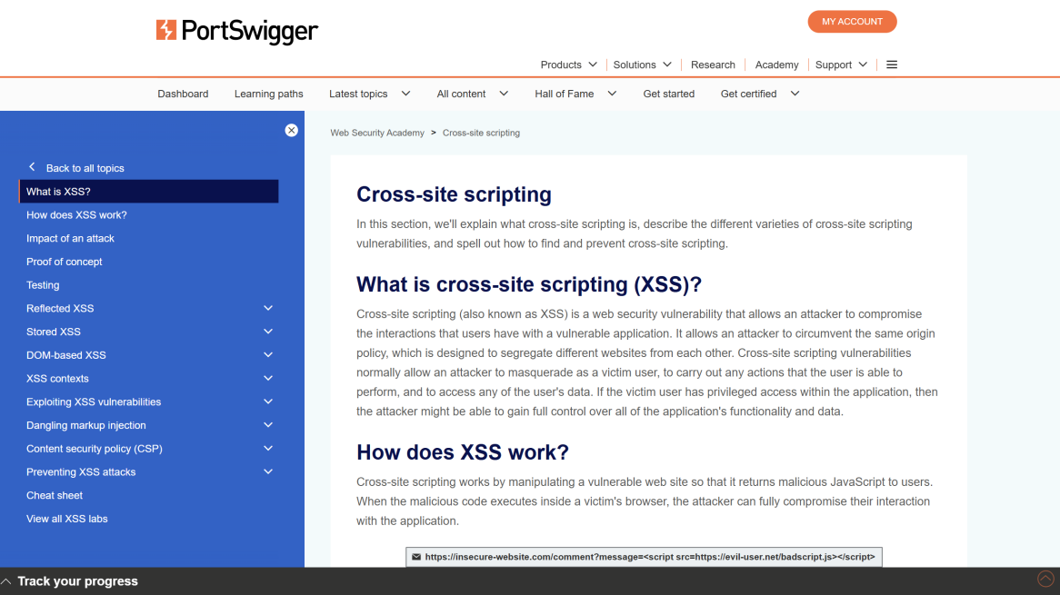
- 打开浏览器开发者工具（F12），开启“Console”和“Elements”面板，用于查看页面源码、监测脚本执行情况；若使用Burp Suite，启动工具并配置浏览器代理，确保能正常抓包、修改请求参数。
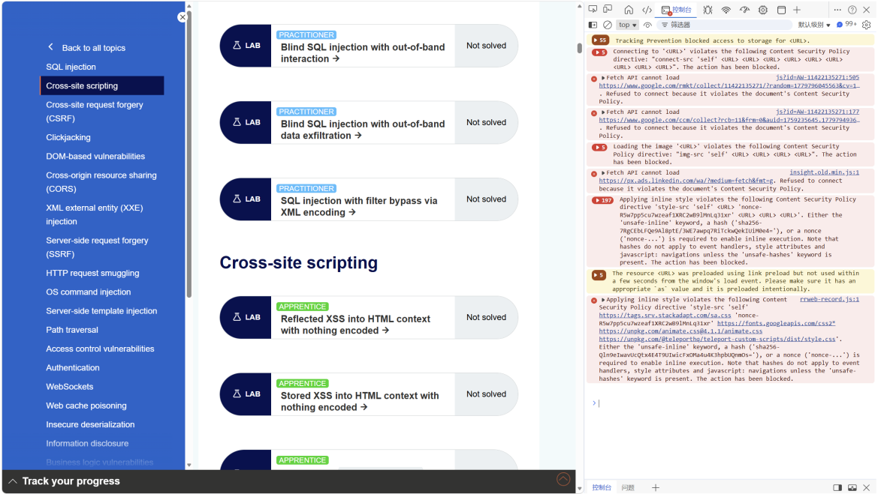
- 明确实验核心原则：仅在PortSwigger靶场指定关卡进行实验，禁止将实验方法用于其他非授权网站，遵守网络安全相关法律法规。

反射型XSS实验

实验步骤
- 进入实验关卡，观察页面结构，发现存在搜索框（用户输入点），输入任意字符（如“test”），点击搜索，查看页面回显结果，确认输入内容会被直接展示在页面中。
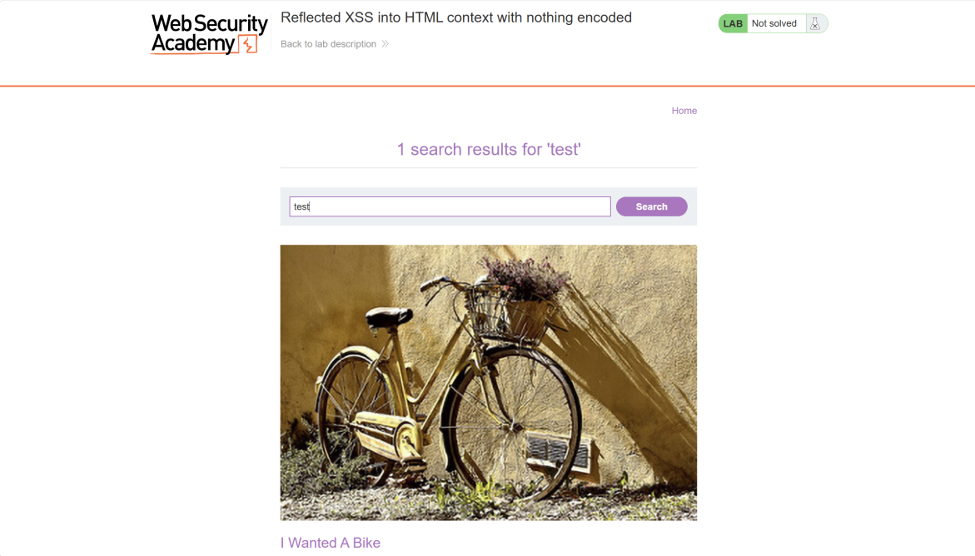
- 判断漏洞点：输入简单测试脚本<script>alert(1)</script>，点击搜索，若页面弹出“1”的弹窗，说明存在反射型XSS漏洞（服务器未对<script>标签进行过滤），完成该关卡基础测试。
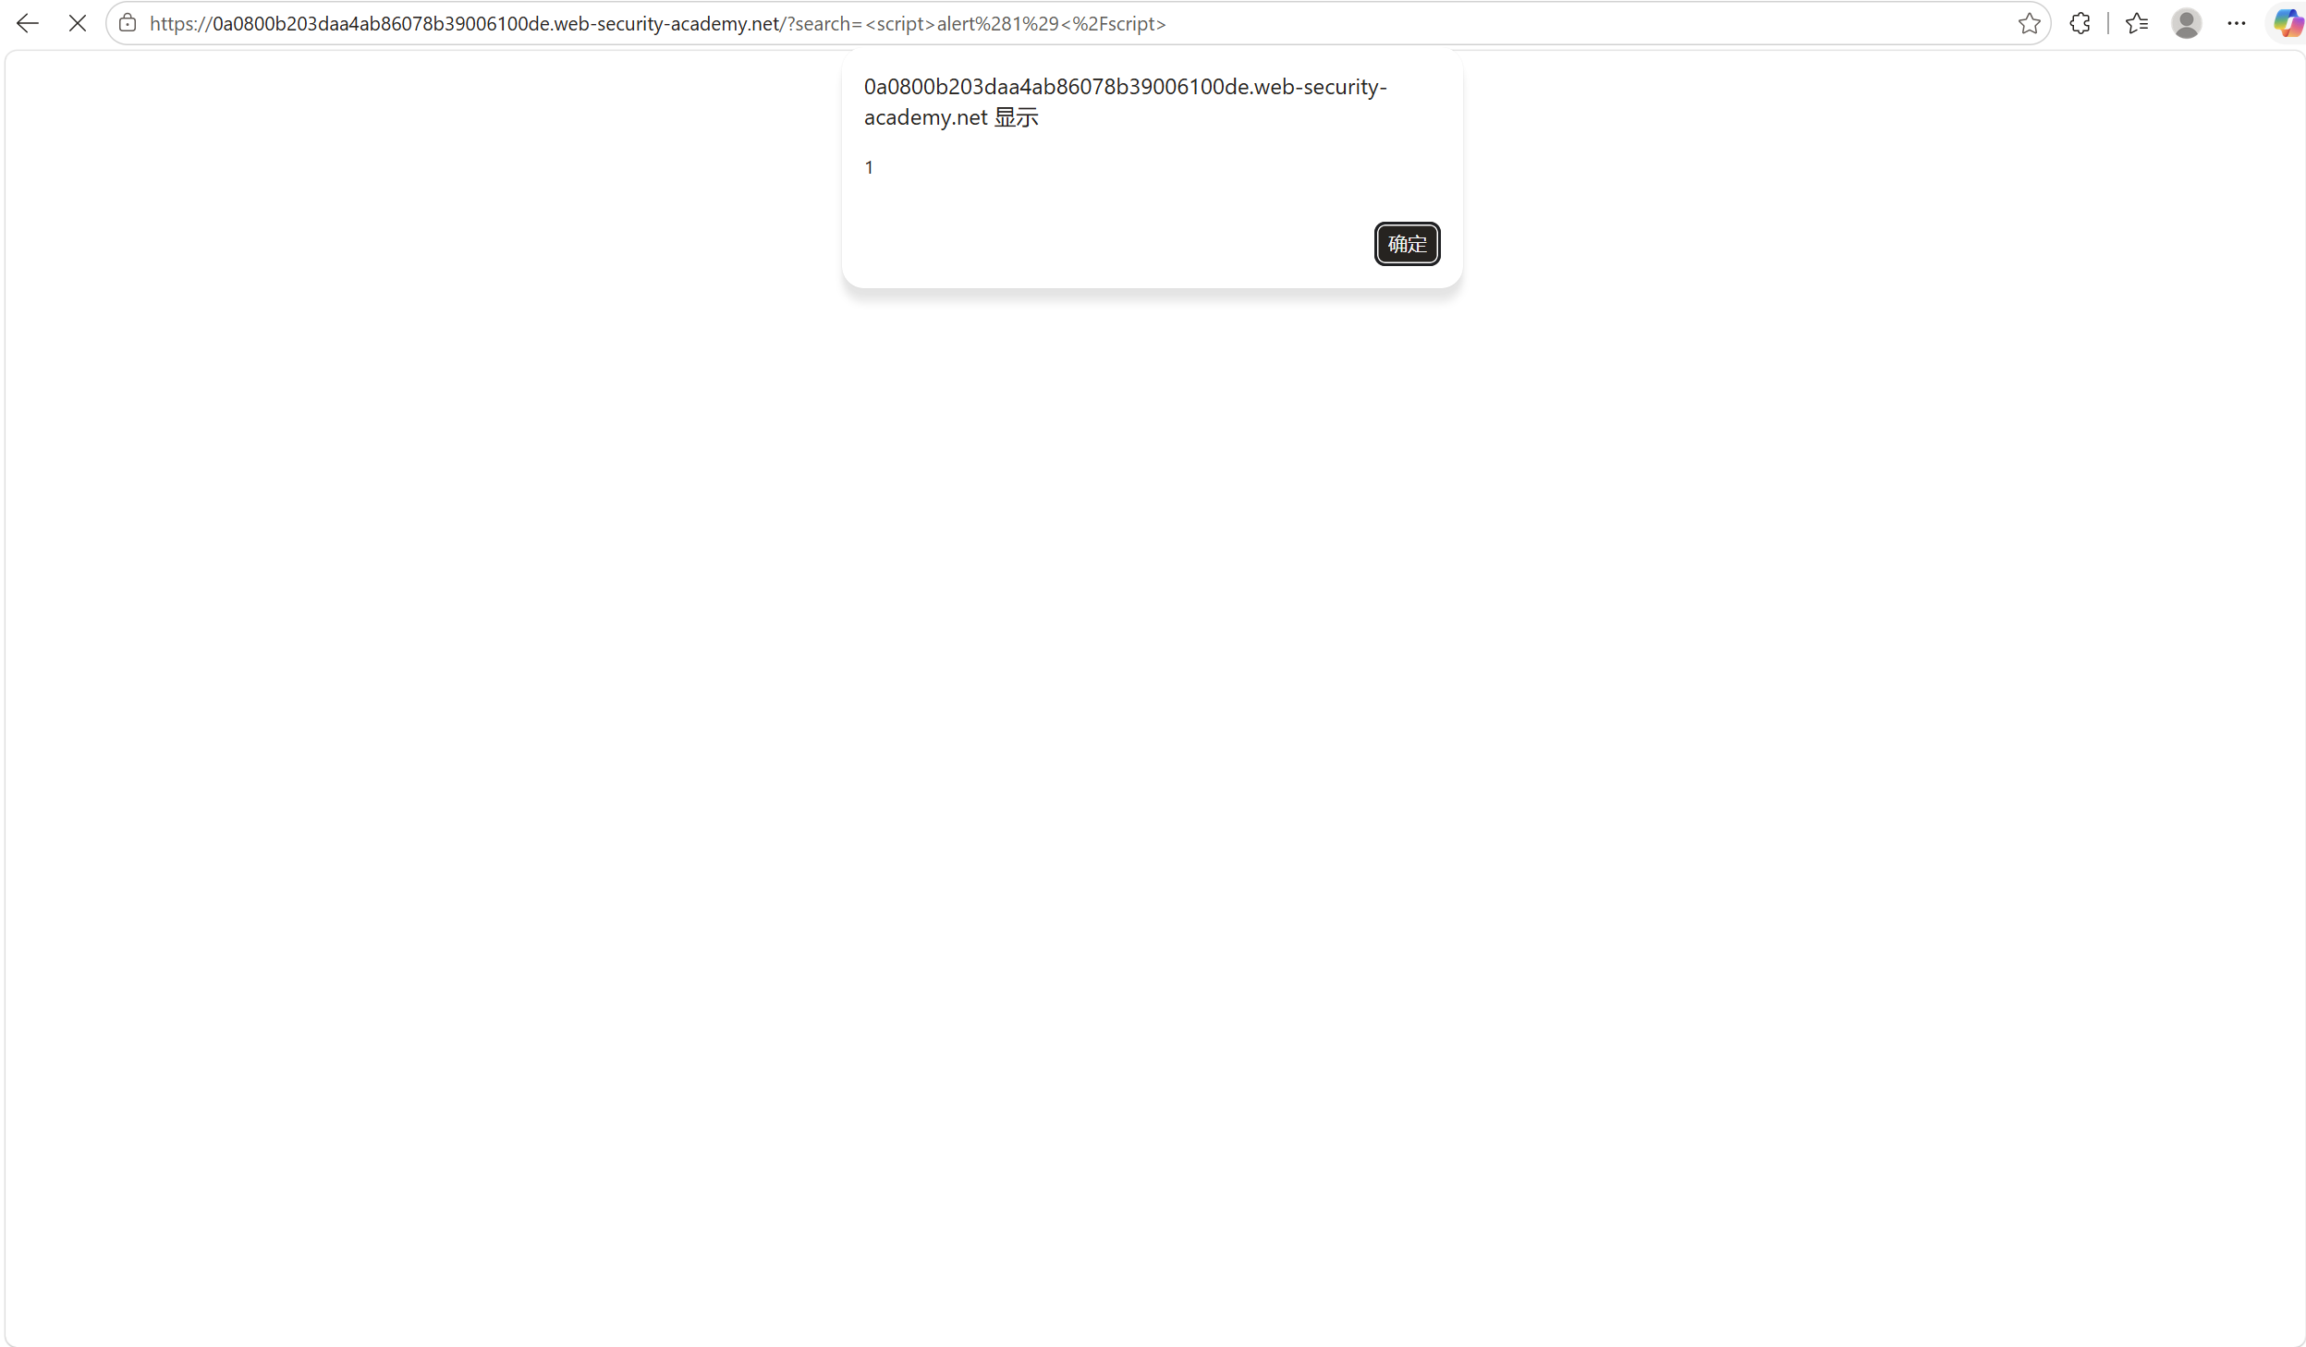

- 拓展练习：尝试其他基础payload，如<img src=1 onerror=alert(2)>（利用图片加载失败触发onerror事件执行脚本），观察弹窗效果，理解不同标签的XSS注入方式。
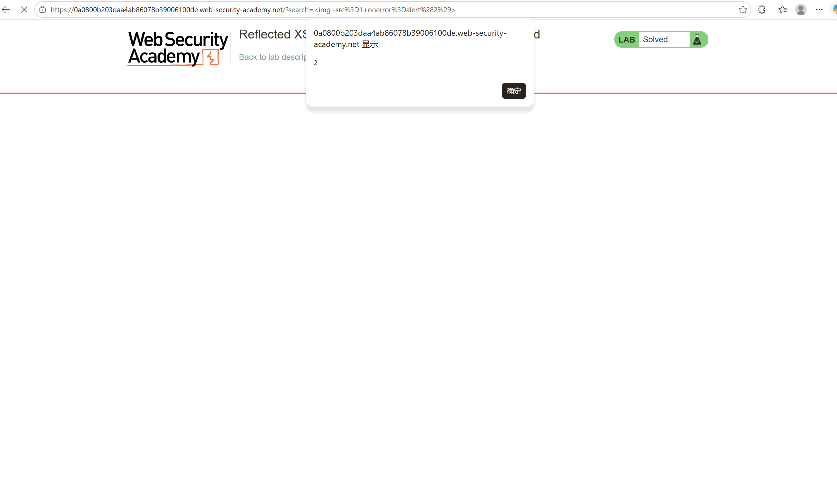
漏洞点位置：首页 Search 搜索框 。
输入的 Payload：<script>alert(1)</script> 或 <img src=1 onerror=alert(2)> 。
页面回显现象：输入测试文本直接显示在 0 search results for '...' 中 。输入 Payload 后，浏览器不经过任何转义直接解析了 HTML 标签，导致页面成功跳出弹窗 。

- 进阶测试：选择另一个反射型XSS关卡（如“Reflected XSS into attribute”），输入测试字符，查看页面源码，发现输入内容被嵌入到HTML标签属性中（如<input value="输入内容">），构造payload" onclick=alert(3) type="button"，闭合属性引号并添加点击事件，点击输入框触发弹窗，完成关卡。
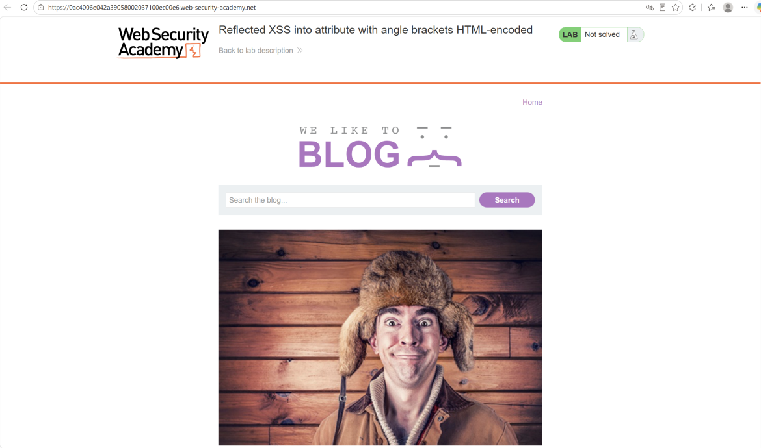
第一步：把右侧面板切换到“元素
输入内容被嵌入到了标签属性内部
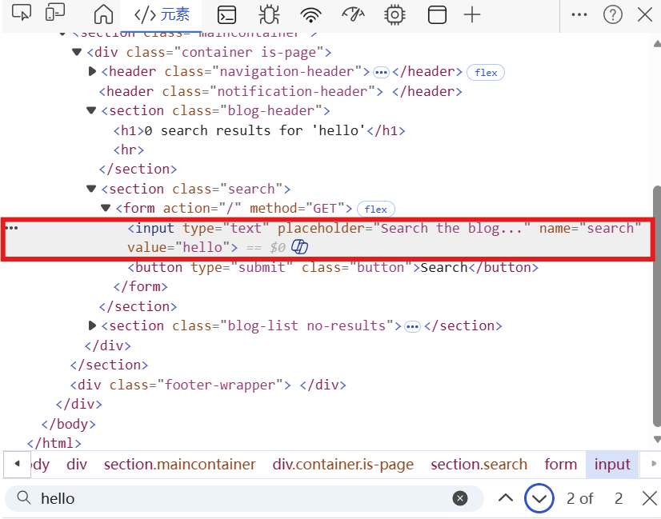
第二步：构造 Payload 实施闭合与注入
清空页面上的搜索框，输入" onclick="alert(3)
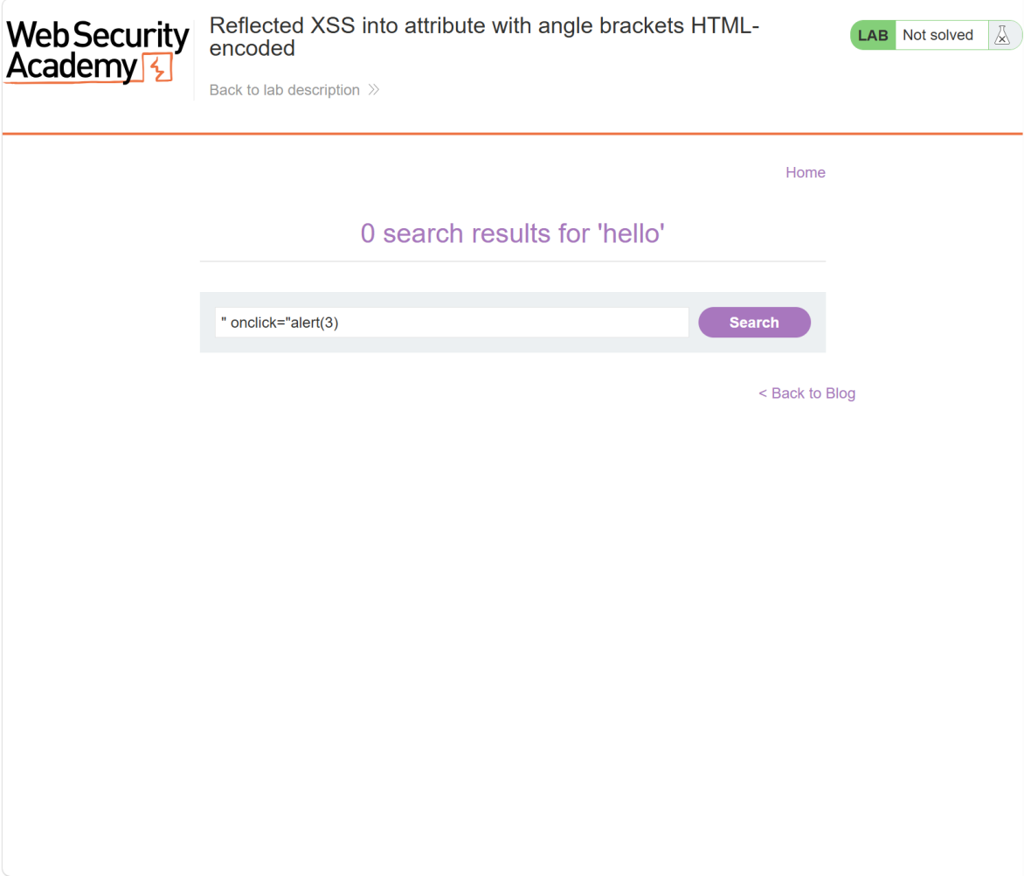
点击 Search 按钮 。这时候，用鼠标点击一下页面中央的那个搜索输入框，页面就会成功弹出数字 “3” 的提示框
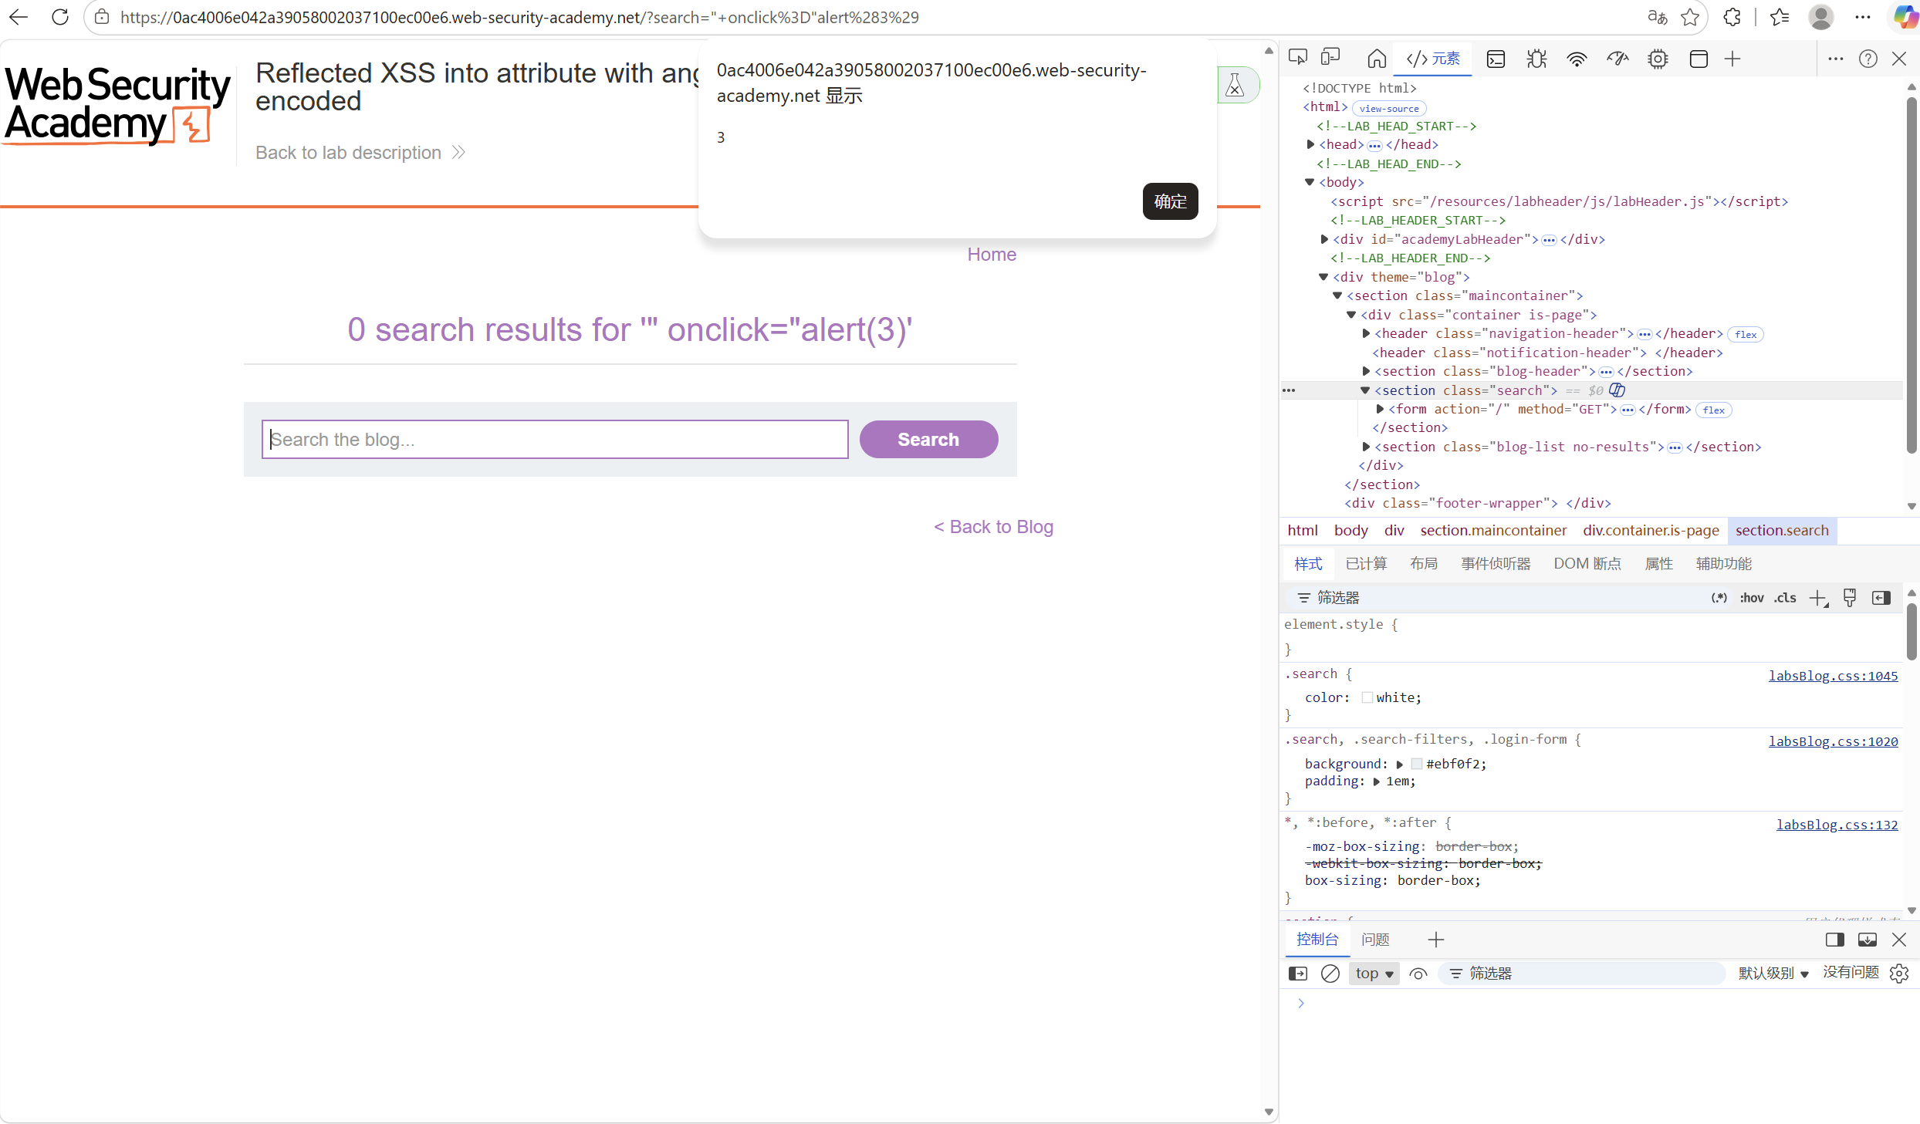
漏洞点位置：Search 搜索框（其值被嵌入在 <input value="输入内容"> 标签属性中） 。
输入的 Payload：" onclick="alert(3) 。
页面回显现象：直接输入脚本标签时尖括号被 HTML 编码转义，无法执行；输入闭合双引号的 Payload 后，成功在 HTML 结构中为输入框注入了 onclick 点击事件，当鼠标点击搜索框时触发弹窗 。
- 记录要点：每完成一个关卡，记录输入的payload、页面回显现象、漏洞点位置（如搜索框、URL参数），总结反射型XSS的注入规律。

进阶任务：存储型XSS与DOM型XSS实验

1. 存储型XSS实验

实验步骤（以“Stored XSS into HTML context with nothing encoded”关卡为例）
- 进入实验关卡，页面为博客评论系统，观察到存在“Name”“Email”“Comment”三个输入框，提交评论后，评论会被展示在页面中，供所有访问者查看。
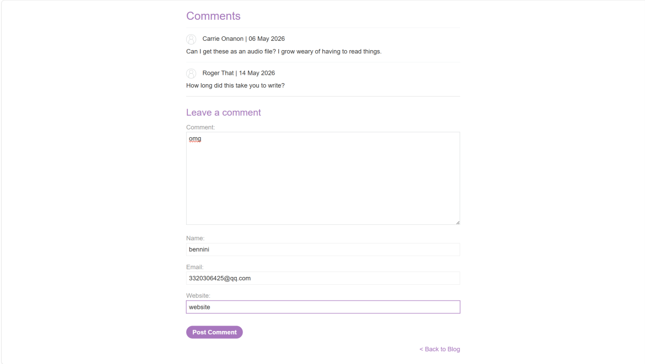

- 测试漏洞：在“Comment”输入框中输入payload<script>alert("Stored XSS")</script>，填写任意合法的Name和Email，点击提交评论。
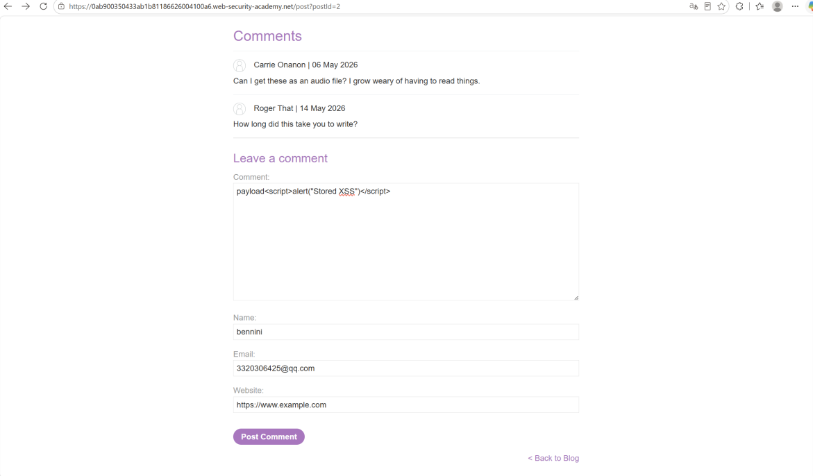
- 验证结果：提交后，页面立即弹出弹窗，刷新页面或切换其他页面后再次返回，弹窗依然会触发，说明恶意脚本已被存储在服务器中，完成关卡测试。
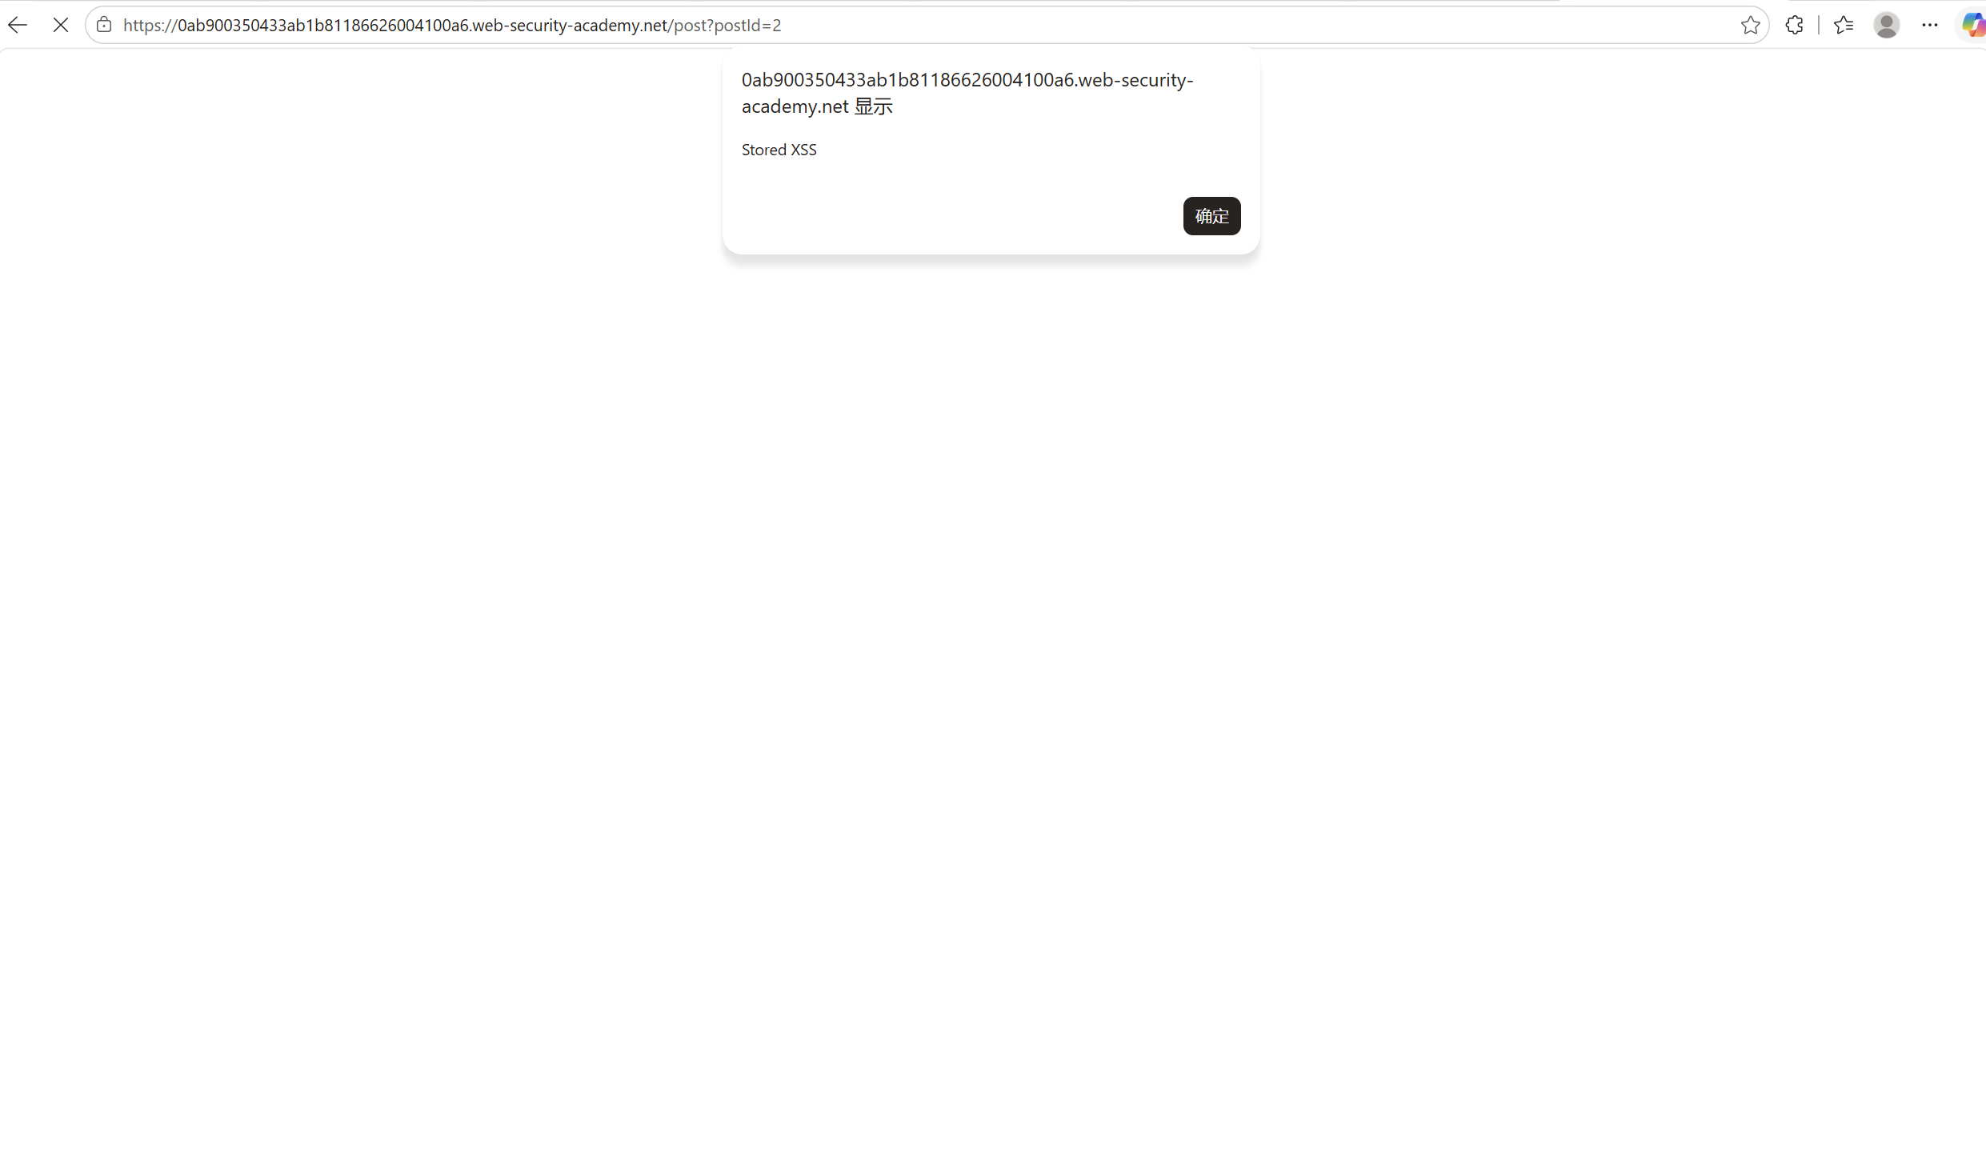
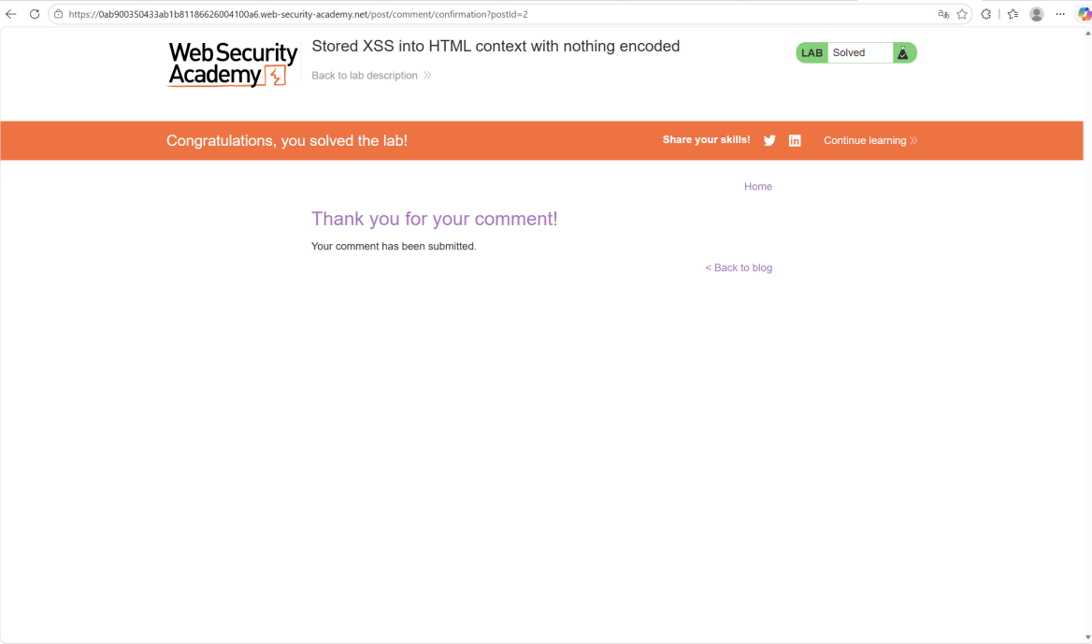
- 拓展练习：尝试将payload注入到“Name”输入框中，观察是否能成功执行，分析不同输入点的过滤差异；若遇到标签过滤，尝试使用SVG标签绕过（如<svg><animatetransform onbegin=alert(1)>），理解基础过滤绕过方法。
将payload注入到“Name”输入框中，成功执行

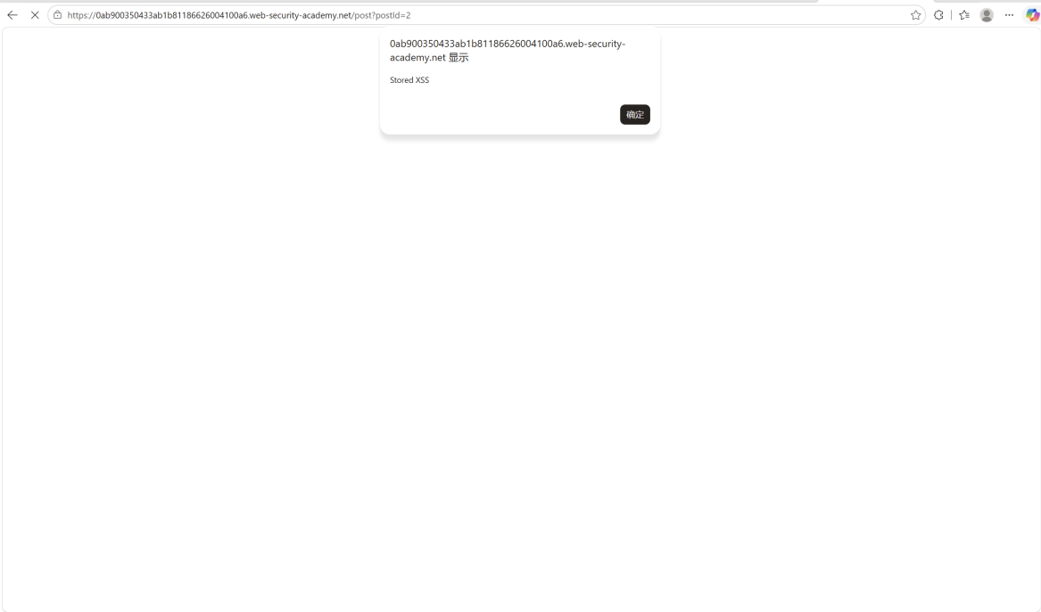

尝试使用SVG标签绕过（如<svg><animatetransform onbegin=alert(1)>）

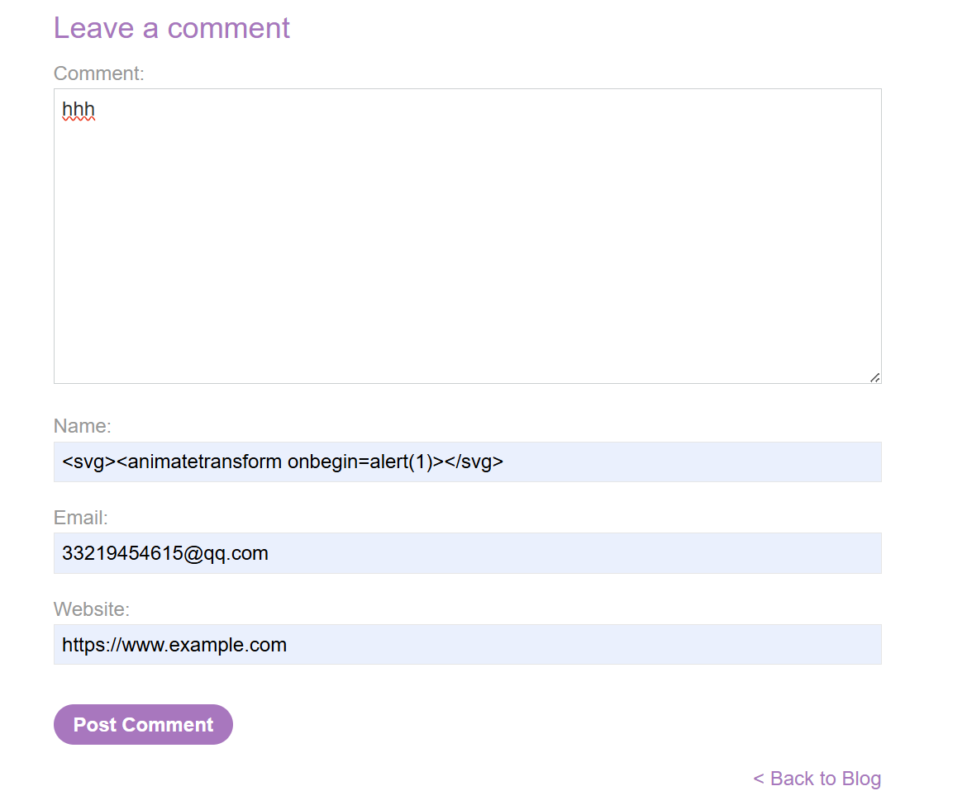
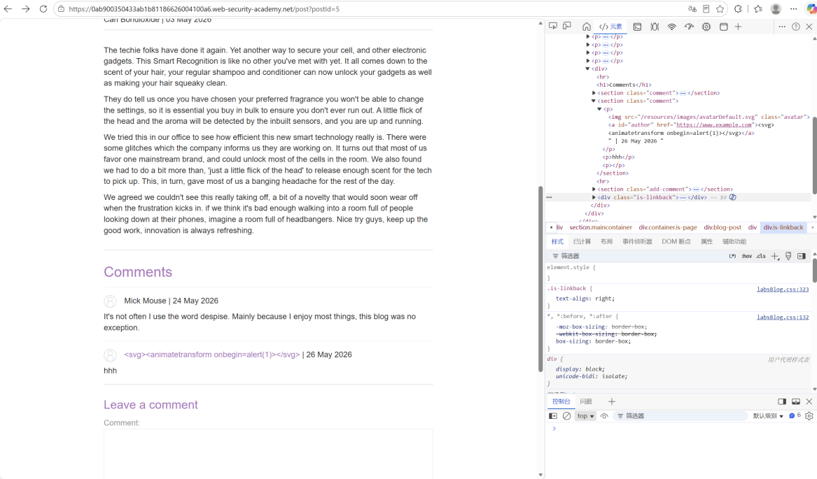
1. 证实了存储型 XSS 的“持久性”与“无差别攻击”特质
现象体现：你的 Payload 已经被服务器成功接收，并作为“评论者姓名”永久性地写入了后端的数据库。
结论：现在，无论谁（包括助教、老师或其他测试用户）访问这篇博客文章，服务器都会把这段包含恶意代码的名字从数据库中取出来，并渲染到他们的浏览器上。这完美体现了存储型 XSS “一次注入，持续危害”的特点。
2. 体现了浏览器安全策略（CSP原型/渲染上下文）对新型标签的限制
现象体现：代码已经100%原封不动地显示在前端了，证明后端完全没有进行过滤和转义。但浏览器却没有立刻弹窗。
结论：这体现了现代 Chromium 内核浏览器（如 Chrome、Edge）的底层安全优化。
传统的 <script> 或 <img onerror> 标签在 DOM 树一旦构建完成就会立刻同步阻塞执行。
而 <svg> 内部的动画事件（onbegin）在部分现代浏览器中，被归类为异步图形渲染事件。当它被嵌套在诸如 <a> 标签（超链接属性）或特定的布局容器内部时，浏览器为了防止隐式安全风险或优化渲染性能，会抑制或者延迟非用户交互触发的矢量图动画脚本执行。
2. DOM型XSS实验

实验步骤（以“DOM XSS in document.write sink using source location.search”关卡为例）
- 进入实验关卡，观察页面URL结构，发现包含“search”参数（如http://xxx/?search=test），输入任意字符，页面会显示“Your search query was: 输入内容”。
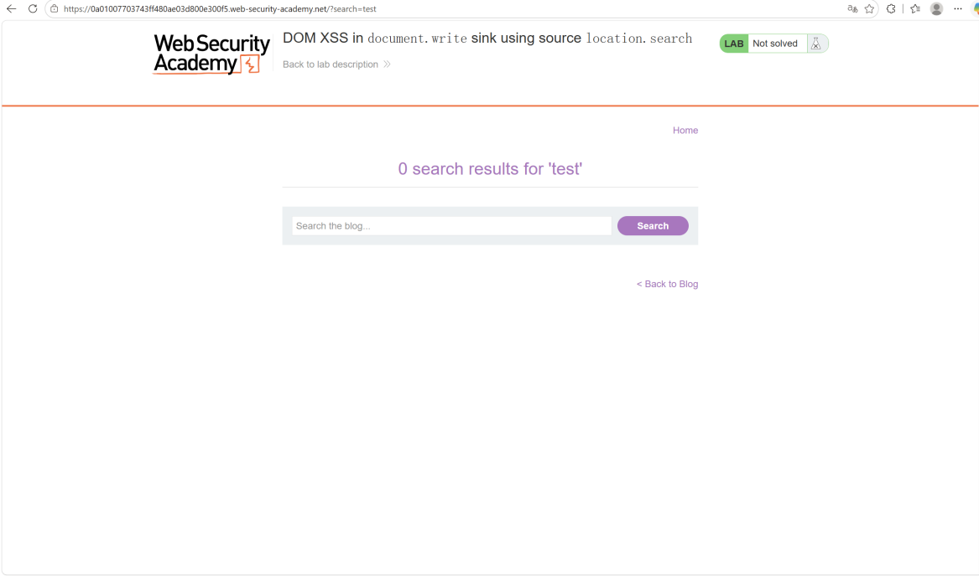
- 查看页面源码，找到客户端JavaScript代码，发现代码通过document.write将URL中的“search”参数值写入页面DOM，且未对输入进行过滤（即“document.write”为危险接收器，“location.search”为输入源）。
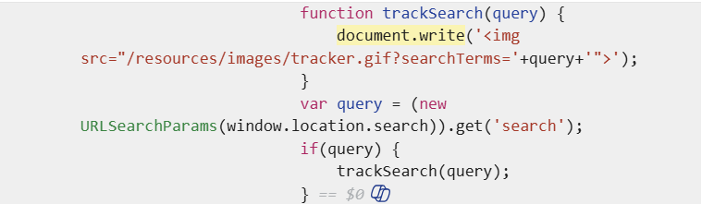
原理分析：这段代码通过 location.search 获取了 URL 路径里的 search 参数（输入源/Source），然后不经过任何过滤，直接使用 document.write 把这个参数拼接并写入到 HTML 页面中（危险接收器/Sink） 。
- 构造payload：修改URL中的“search”参数，输入"><img src=1 onerror=alert("DOM XSS")>，其中“">”用于闭合原有的HTML标签，“<img>”标签通过onerror事件执行弹窗脚本。
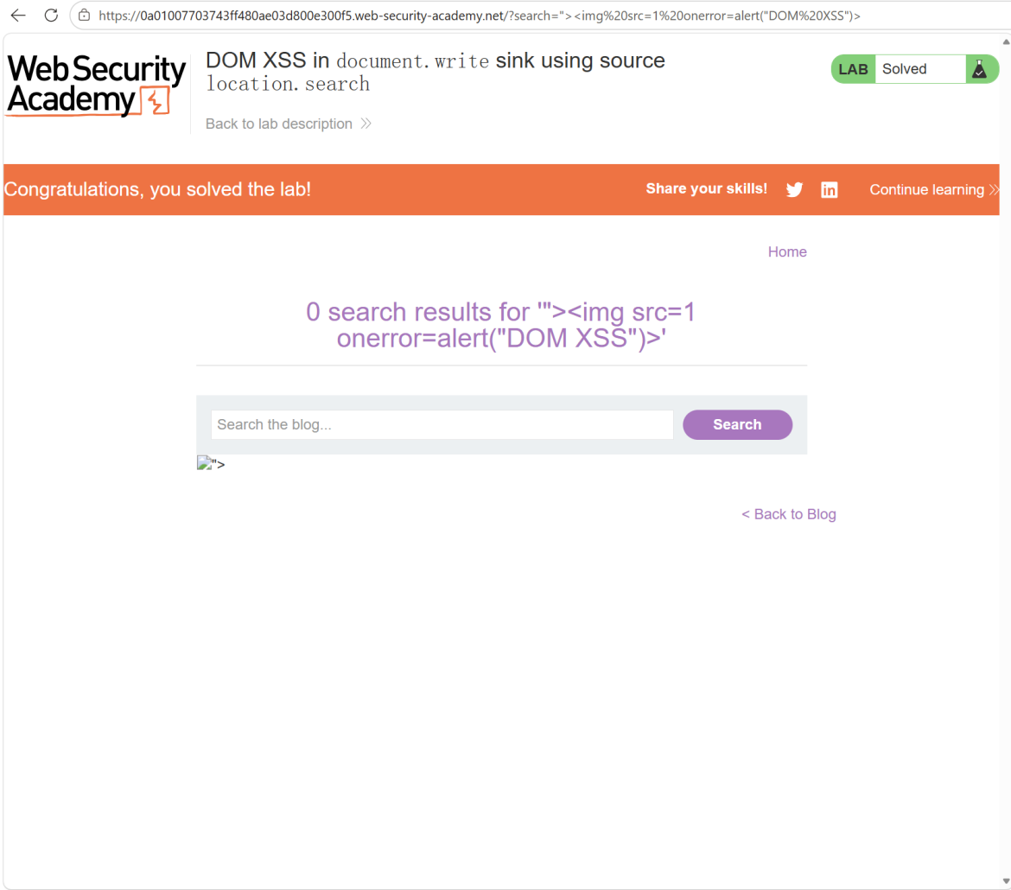
漏洞点位置：前端路由的 URL 搜索参数 ?search=（由前端 JavaScript 的 location.search 接收，最终流入危险接收器 document.write）。
输入的 Payload：?search="><img src=1 onerror=alert("DOM XSS")>
回显现象与分析：输入该 Payload 并按下回车后，最前端的 " 和 > 成功闭合了前端代码原有的标签结构。新插入的 <img> 标签由于无法加载非法的图片地址 1，瞬间触发了 onerror 绑定的 JavaScript 脚本，页面成功弹出 "DOM XSS" 警告框。
- 验证结果：修改URL后按下回车，页面弹出弹窗，说明DOM型XSS攻击成功；尝试其他payload，如<script>alert(document.cookie)</script>，观察是否能获取页面Cookie，理解XSS的危害。
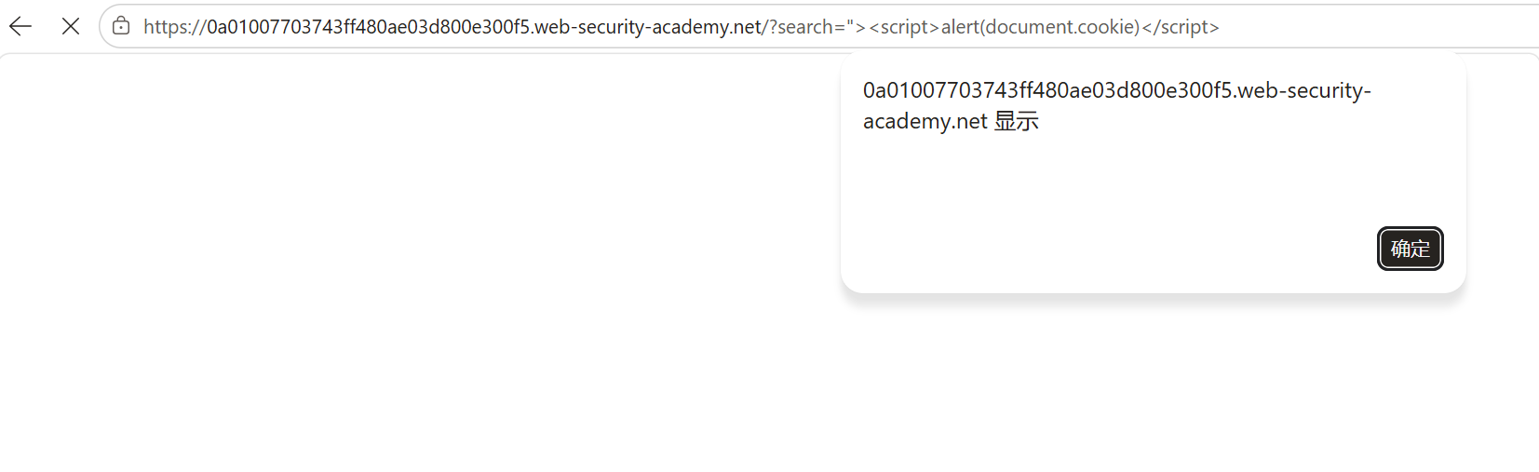

回显现象：修改 URL 并按下回车后，页面成功跳出了浏览器的系统弹窗。弹窗中完整渲染并显示出了当前用户的会话 Cookie 凭证（如敏感的 Session 令牌或用户标识信息）。
五、实验过程中遇到的问题及解决情况
问题一：存储型 XSS 测试时遭遇“旧代码阻塞”导致新 Payload 无法验证
问题描述：在进行存储型 XSS 的 <svg> 标签绕过拓展测试时，向 Name 输入框提交了新的测试代码，但页面刷新后，弹窗依然显示之前实验留下的旧内容，未能直接验证新注入的代码。
原因分析：这是由于存储型 XSS 的“持久化”特性导致的。之前注入的恶意脚本已保存在数据库中，浏览器自上而下解析渲染 DOM 树时，优先读取并执行了旧评论中的 alert 弹窗。由于 alert() 函数具有阻塞 JavaScript 线程的特性，导致页面解析暂停，后续的 SVG 脚本被挂起，无法在同一时间呈现结果。
解决情况：理清代码执行顺序后，退出当前已被“污染”的博客页面，重新选择一篇干净的、无评论的博客文章进行注入测试，最终成功验证了 SVG 标签绕过黑名单的执行效果。

问题二：DOM 型 XSS 注入时因“引号闭合冲突”引发 SyntaxError
问题描述：在 DOM 型 XSS 实验中，构造 Payload "><img src=1 onerror=alert("DOM XSS")> 注入 URL 地址栏后，页面未按预期弹窗。按 F12 调出控制台后，发现系统抛出 Uncaught SyntaxError: Invalid or unexpected token（语法错误）。
原因分析：通过审查前端 document.write 的源码发现，Payload 内部使用的双引号（"DOM XSS"）与前端原生 JS 代码中的字符串边界引号产生了冲突，破坏了代码原有的语法结构，导致 JavaScript 引擎在进行词法解析时报错并拒绝执行。
解决情况：调整 Payload 的闭合策略，将 alert() 内部的双引号替换为单引号，即修改为 alert('DOM XSS')，或直接使用无引号的数字 alert(1)。修改后成功消除语法冲突，顺利触发弹窗。

问题三：DOM 环境下动态插入 <script> 标签被浏览器拦截
问题描述：在尝试利用 DOM 型 XSS 读取受害者 Cookie 时，直接注入原生的 "><script>alert(document.cookie)</script> 标签，发现页面毫无反应，恶意代码被浏览器静默忽略。
原因分析：查阅 W3C 规范与现代浏览器安全机制后了解到，为了防范隐式的跨站脚本攻击，浏览器从底层限制了通过 document.write() 或 innerHTML 动态插入文档流的 <script> 标签的执行权限，将其标记为不可执行。
解决情况：转换攻击思路，放弃直接注入脚本标签，转而利用普通 HTML 元素的事件处理器（Event Handler）进行绕过。构造 "><img src=1 onerror=alert(document.cookie)>，利用图片加载失败必然触发 onerror 事件的机制，在事件上下文中成功执行 JS 代码，顺利弹出了包含敏感 Session 的 Cookie 凭证。

六、实验结果及分析和（或）源程序调试过程
- 实验结果及分析
本部分需要对比三种 XSS 的核心差异，并对拓展实验中的危害进行深度总结。
1. 实验总体结果
本次实验成功复现了反射型、存储型及 DOM 型三种经典的跨站脚本（XSS）攻击。不仅验证了基础的弹窗执行（alert(1)），还成功通过 <svg> 标签绕过了基础过滤机制，并在 DOM 型实验中绕过了 W3C 动态脚本执行限制，成功窃取了当前用户的会话凭证（document.cookie）。
2. 结果分析与三种 XSS 漏洞机理对比
通过对比三种测试场景的回显结果与触发条件，分析如下：
反射型 XSS（非持久化传递）：
机制：恶意脚本附带在 HTTP 请求的 URL 参数中，服务器端接收后未做 HTML 实体转义，直接随响应页面“反射”回客户端。
分析：攻击是一次性的，必须通过社工手段诱导受害者点击构造好的恶意链接才能触发，数据流向为 “客户端→服务器→客户端”。
存储型 XSS（持久化危害）：
机制：在评论区输入的 <script> 或 <svg> 恶意代码被服务器接收，并持久化存储于后端数据库中。
分析：危害性最大。后续任何用户访问该页面，服务器都会自动将恶意代码从数据库中取出并渲染在前端。这是一种“无差别攻击”，无需诱导用户点击特定链接。实验中利用 HTML5 的 <svg><animatetransform onbegin=...> 标签，成功证明了单纯的黑名单机制（如仅过滤 <script>）无法有效防御 XSS。

DOM 型 XSS（纯前端渲染漏洞）：
机制：漏洞产生于前端 JavaScript 对 DOM 树的动态操作。前端通过 location.search 提取输入源，未经安全处理即传入 document.write() 这一危险接收器。
分析：此过程完全不经过服务器端的数据处理，流量隐蔽性极高。实验结果表明，尽管现代浏览器禁止执行动态插入的 <script> 标签，但攻击者仍可通过提前闭合原有标签（">），并利用元素级错误事件（如 <img src=1 onerror=...>）在事件上下文中成功执行窃取 Cookie 的恶意代码。

- 源程序调试过程（前端安全排错过程）
由于 Web 安全实验不涉及传统的后端 C/Java 代码编译调试，此处的“源程序调试”主要指利用浏览器开发者工具（F12）进行前端 DOM 树审计与代码流追踪的过程。
1. DOM 树渲染审计与闭合调试
在进行“存储型 XSS 属性上下文测试”（如 Name 字段）时，页面最初未产生预期弹窗。
调试动作：开启 F12 Elements 面板，利用检查元素功能定位至评论区。
发现问题：审查发现注入的 <svg> 代码被嵌套在 <a id="author" ...> 超链接标签内部，由于现代浏览器的异步渲染安全策略，导致 onbegin 事件被挂起。
修正措施：通过审计 DOM 结构，明确了前端并未对尖括号进行实体编码。随后将测试环境转移至无 DOM 污染的全新文章页面，成功完成漏洞验证。

2. JavaScript 语法冲突与控制台异常调试
在进行 DOM 型 XSS 测试时，初次向 URL 注入 Payload ?search="><img src=1 onerror=alert("DOM XSS")> 后，页面未执行脚本。
调试动作：打开 F12 切换至 Console（控制台）面板，发现系统抛出红色的 Uncaught SyntaxError: Invalid or unexpected token（无效或意外的标记）错误。
发现问题：通过追踪 document.write 处的源码拼接逻辑，发现 Payload 内部 alert 所使用的双引号（"）与原页面 JS 代码中的字符串定界符发生了“引号越界闭合”冲突，破坏了代码原有的词法结构。
修正措施：调整 Payload 构造策略，将双引号替换为单引号或直接使用数字参数（如 alert(1)），消除语法冲突后，程序按照预期执行了跨站脚本。

3. 数据流追踪与安全策略绕过调试
在尝试提取 Cookie 时，注入 "><script>alert(document.cookie)</script> 失败。
调试动作：审查 HTML 文档流，发现 <script> 标签已被写入，但未被 JS 引擎执行。
发现问题：触发了 W3C 标准下的浏览器安全拦截机制，即由 document.write 动态生成的内联脚本标签默认不具有执行权限。
修正措施：将代码逻辑转移至 <img> 元素的事件属性中，利用 onerror 事件上下文绕过标签执行限制，成功实现 Cookie 窃取。

